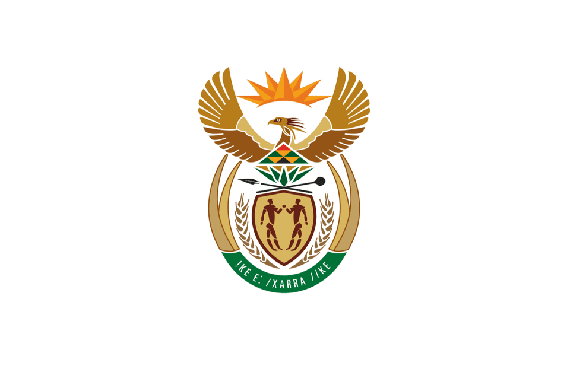

Презентація торговельного, економічного та туристичного потенціалу Південно-Африканської Республіки

з нагоди відзначення 25-ої річниці встановлення Демократії в ПАР

20 Листопада 2019 р.

ПРОГРАМА

Місце проведення: Київ, вул. Велика Житомирська, 33, ТПП України, 4^{-ий} поверх
(Колізей, Хол)

13:30 – 14:00 | Реєстрація учасників. Вітальна кава
14:00 – 14:40 | Модератор: Валерій Король, Віце-президент ТПП України  Церемонія відкриття:  - Виступ Геннадія Чижикова, Президента ТПП України;  - Виступ Андре Дж. Гроневальда, Надзвичайного та Повноважного Посла ПАР в Україні на тему: «Представлення Південно-Африканської Республіки з нагоди відзначення 25-ої річниці встановлення Демократії»;  - Представлення делегації ділових кіл ПАР, Денісом Аклуя, Керівником делегації
14:40 – 14:50 | Модератор: пані Номонді Мнджолі, перший секретар Посольства ПАР в Україні  Відкриття туристичного семінару:  -Виступ Номонді Мнджолі, першого секретаря Посольства ПАР в Україні
14:50 – 15:10 | Відео-презентація про туристичний потенціал ПАР
15:10 – 15:25 | Презентація Південноафриканської Ради Туризму (ТВС)
15:25 – 15:40 | Презентація Південноафриканських авіаліній (South African Airways)
15:40 – 16:00 | Запитання/відповіді
16:00 – 16:10 | Відкриття бізнес-семінару:  Презентація торгово-економічного потенціалу ПАР,  Посольство ПАР в Україні
16:10 – 17:00 | Презентації членів делегації ПАР
17:00 – 17:30 | Запитання/відповіді
17:30 | Виставка африканського мистецтва
17:30 – 17:40 | Відкриття виставки африканського мистецтва,  Й.В. пан Андре Дж. Гроневальд
17:40 – 18:00 | Презентація художньої виставки,  пан Деніс Еклуя
18:00 – 18:10 | Фешн шоу / Показ мод Африка-Україна у супроводі пані Номонді Мнджолі
18:10 – 19:00 | Показ мод «MY ARTS»
19:00 | Дегустація південноафриканського вина та куштування африканських страв від шеф-кухаря Енділе Сомдака

